***МУНИЦИПАЛЬНОЕ БЮДЖЕТНОЕ ДОШКОЛЬНОЕ ОБРАЗОВАТЕЛЬНОЕ УЧРЕЖДЕНИЕ***

***«ДЕТСКИЙ САД № 27 «Бобренок»***

*142720, Российская Федерация, Московская область, Ленинский городской округ, рабочий поселок Боброво, Жилой комплекс «Восточное Бутово» ул. Крымская, д.7, корп.2*

*e-mail: bobrenok27@bk.ru*

**МАСТЕР - КЛАСС**

**«Настольный театр для детей**

**своими руками»**

**для воспитателей и родителей младших групп**

Разработала и провела:

Музыкальный руководитель

Борискина Е. В.

р. п. Боброво

2023 год

**Цель:**

* Заинтересовать и побудить педагогов и родителей к изготовлению театральных кукол с последующим их использованием в театрализованной деятельности детей дошкольного возраста.

**Задачи:**

* Познакомить педагогов и родителей с настольным театром.
* Вызвать интерес к театрально-игровой деятельности.
* Обучить участников мастер-класса конкретным навыкам изготовления игрушек для конусного настольного театра.
* Привлечь педагогов к совместной деятельности с детьми: игре настольным театром в детском саду.

**«Театр – это волшебный мир. Он даёт уроки красоты, морали и нравственности. А чем они богаче, тем успешнее идёт развитие духовного мира детей» (Б.М. Теплов)**

**Театрализованная деятельность в детском саду** – возможность раскрытия творческого потенциала ребёнка, воспитания творческой направленности личности. Дети учатся замечать в окружающем мире интересные идеи, воплощать их, создавать свой художественный образ персонажа, у них развиваются творческое воображение, ассоциативное мышление, умение видеть необычное в обыденном.

В младших группах организован театральный уголок. Но более подробно остановимся на **настольном театре**.

История развития настольного театра не менее богатая, чем любого другого театра, но в специальной литературе о театрах мы вряд ли сможем с ней познакомиться, как, например, с историей театра теней, марионеток, Петрушек. Не узнаем мы и о точном времени возникновения настольного театра, но не ошибемся, если скажем, что он очень древний и возник даже раньше, чем появился сам стол в современном его виде. Возник он и жил в каждой семье, у каждого народа, во всех странах.          И каждый ребенок, взяв в руки игрушку и имея рядом опору –  будь то лавка, пенек или что угодно другое, захочет «оживить» куклу, начав ее передвигать по опоре, комментировать ее действия. А это значит, что ребенок уже сделал первые шаги на пути к игре, в том числе и к театру — театру на столе, к настольному театру.

Возникновение и существование настольного театра, а также его широкое применение в работе с детьми дошкольного возраста очень естественное, так как исходит из основной деятельности детей – игровой, а все театральное действие построено по тому же принципу, что и любая детская игра: кукол двигают и говорят за них люди, создавая при этом впечатление, что это делают сами куклы. Поэтому, хотя театр и называется настольным, понятно, что главное в нем все-таки не стол, ведь вместо него может быть использована любая другая опора (перевернутая коробка, скамейка и т.д.), главное в этом театре –  куклы: куклы-игрушки и куклы-картинки.

Роль кукольного театра в воспитании и всестороннем развитии детей огромна. Это:

– Воспитание творчески активной личности, раскрытие новых талантов детей средствами театрального искусства.

- Организация досуга путём вовлечения в продуктивную творческую и театрализованную деятельность.

- Овладение практическими умениями и навыками в области театрального искусства.

- Развитие речевой культуры и овладение приёмами выразительности речи.

- Создание творческой атмосферы в детском коллективе, взаимопонимание, доверие, дружеского отношения друг к другу.

В отличие от книги персонажи на настольной сцене обретают объем и некоторую «свободу» движений; фигурки передвигаются туда-сюда, «говорят». Показывая ребенку такой спектакль, мы изображаем, как персонажи фыркают, нюхают, попискивают, дрожат, падают и т. п. – т. е. «достраиваем» текст за счет дополнительных движений и звуков, наделяем его теми мимическими, невербальными качествами, которые характерны для живого общения, но отсутствуют в книге.

Для театрализованной игры с довольно объемным пространством действия, каковым является стол, а не стенд, например, не представляет проблем использование театральных кукол самого разного объема. Если исходить из общепринятой характеристики, то в настольном театре представлены куклы всех объемов.

1. Плоские –  их основой служат картон, фанера, пластмасса, которые окрашиваются, тонируются, оклеиваются.
2. Полуобъемные – состоят из плоской основы, на которую приклеивается мягкая прокладка, а сверху бумага, ткань, готовая картинка и т.д.
3. Объемные – обычные игрушки (деревянные, пластмассовые, тканевые ), игрушки из природного и бросового  материала; объемные поделки из бумаги: игрушки на конусах, игрушки- топотушки, из поролона и др.

В настольном театре чаще всего используют фабричные игрушки, но очень хорошо использовать игрушки, сделанные своими руками.

Настольный театр – это еще и поле для совместной продуктивной деятельности педагогов, родителей и детей. Куклы для настольного театра, как новые игрушки, только дороги они тем, что сделаны руками родителей. Создавая настольный театр, мы позволяем ребенку пережить появление на свет кукольных персонажей и полюбить их новой любовью.

При изготовлении, как и при подборе готовых игрушек, необходимо соблюдать

1) **принцип соразмерности**:

для настольного театра необходимы игрушки не очень большого размера, около 30 см высотой или ниже, учитывая соотношение игрушек по размеру по отношению друг к другу, а также по отношению к игровому пространству.                                                                                                             2) **принцип однофактурности:**

игрушки для одного спектакля чаще всего подбираются так, чтобы они были изготовлены из материала одной фактуры (ткань, пластилин, картон, природный материал).

Для инсценировки сказок необходимо использовать дополнительные декорации: домики, деревья и т.д. Эти декорации можно так же изготовить из любого подручного и даже бросового материала. Всё зависит от ваших возможностей и фантазии.

Разнообразие видов настольного театра очень велико. Свое название тот или иной вид получил в зависимости от материала из которого изготавливаются персонажи или способа их изготовления.

Описание слайда:

**Конусный театр**

Конусный театр –это куклы на основе бумажного или картонного конуса. Конусные куклы сложны в изготовлении, но зато, пожалуй, более выразительны, чем плоскостные.

Лучшие спектакли для детей дошкольного возраста — по мотивам народных сказок «Репка», «Теремок», «Курочка Ряба», «Заяц, Лиса и Петух» и др.

Театр- это волшебный край, в котором ребёнок радуется – играя, а в ИГРЕ он познаёт МИР! Приятного Вам творчества!

**Практическая часть**

**Мастер-класс по изготовлению конусного театра**

**Этапы изготовления кукол для конусного театра:**

1. Заранее распечатанные шаблоны, обклеиваем прозрачным скотчем, вырезаем;
2. Одну сторону заготовки для конуса намазываем клеем, сворачиваем заготовку конусом и прижимаем;

3. На готовый конус приклеиваем голову куклы;

4. Затем приклеиваем ручки, ножки, хвостики;

5. Далее приклеиваются аксессуары (корзинка Красной шапочки, ружье для охотника, носок для бабушки).

Куклы готовы.

***1 группа: воспитатели – иготовление декораций и атрибутов к РНС «Курочка Ряба».***

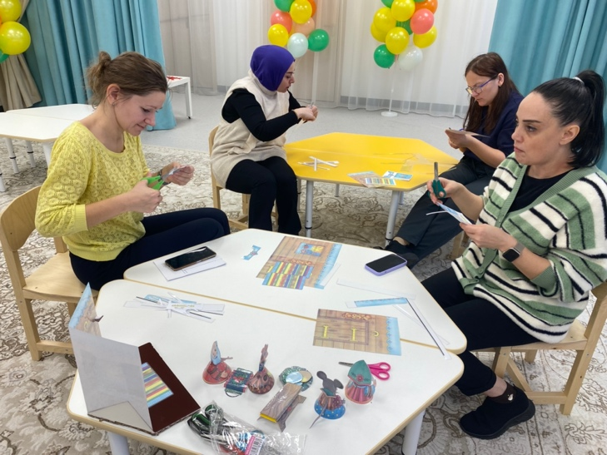 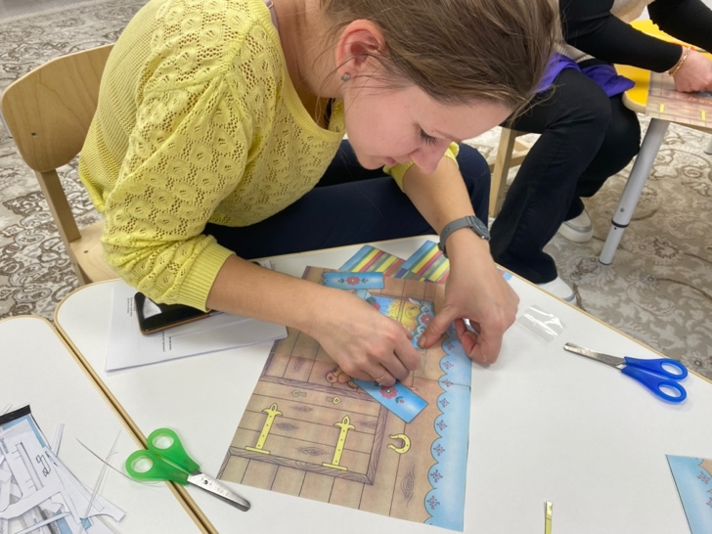

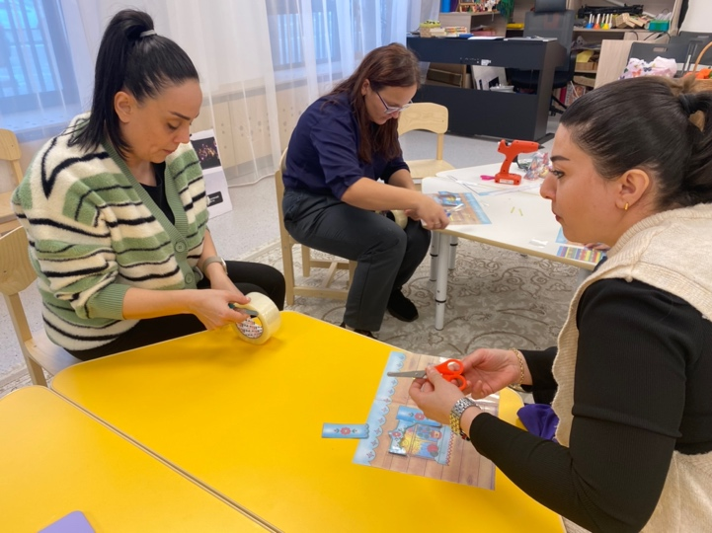 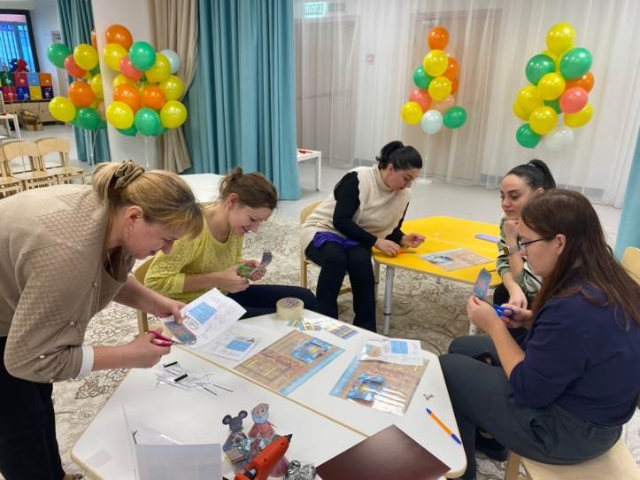

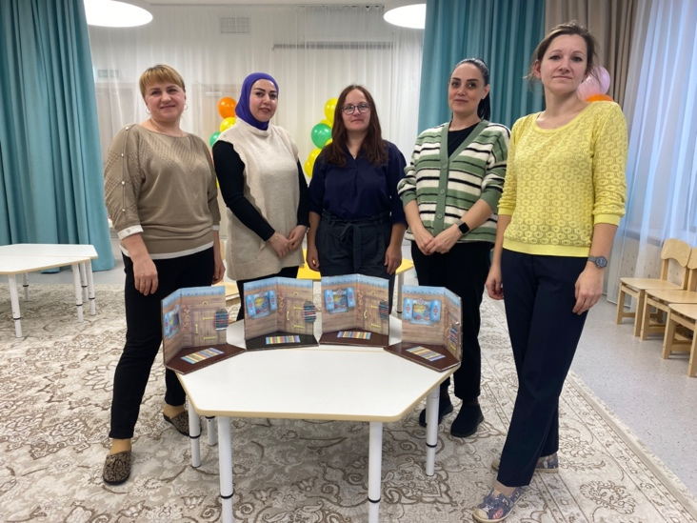

***2 группа: родители – изготовление кукол для настольного театра РНС «Курочка Ряба».***

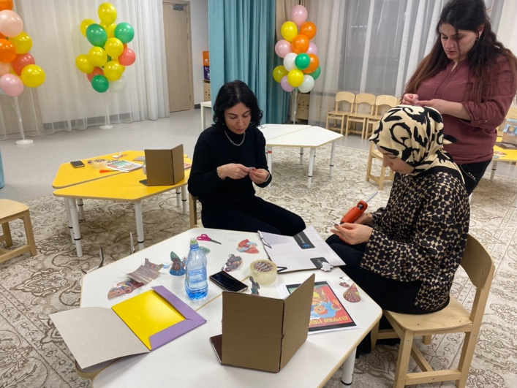 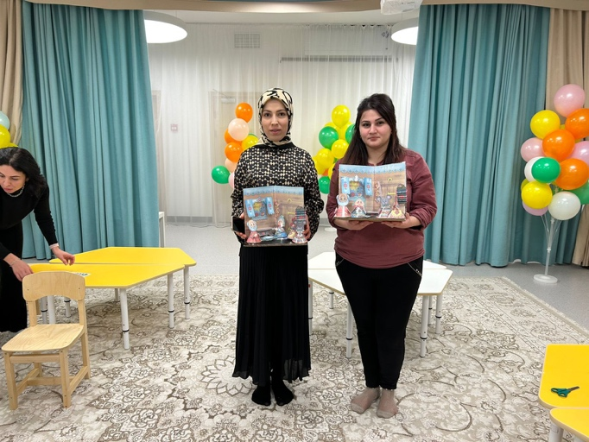

**Итог Мастер – класса**

